Routines
  - Guía No. 2

Topic: Bad habits

Objetivo:
Practicar la escucha y hablar sobre las rutinas diarias y sobre cosas que hacen dañar el genio al alguien, usando el presente simple en preguntas y el vocabulario relacionado. Tenga en cuenta que de esta actividad se sacarán tres notas.
- Search and copy the days of the week in English.
- Write a conversation (5 questions and answers). Ask and answer about: What’s your favorite day of the week? And why? (Haga preguntas (una conversación) con sus respuestas sobre sus días favoritos de la semana).
- Use verbs and represent them with pictures. (they are seven)
Get up go to bed have dinner go to work have lunch get home have breakfast

- Complete the Word webs with a verb in the box. (use the piece of paper given). 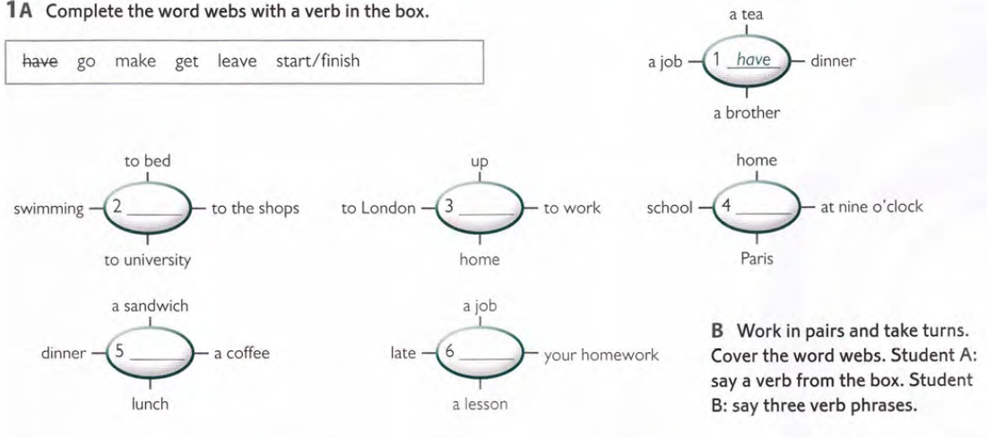
- Work in pairs and take turns. Ask and answer about your daily routines.(Write seven questions)
  - What time do you get up?
  - I get up at seven o’clock. And you?...

- Practique la conversación y preséntela ante su profesor. (Esta actividad se califica por separado)
Nota: Tenga en cuenta que esta actividad es complementaria del tema “bad habits”.

